目录

**一、总体设计** **1**

**二、创建红包** **1**

**三、抢红包** **2**

# 一、总体设计

# 

# 二、创建红包

URL：POST localhost:8080/red-bag-config/add

Data：{

"type": 1,

"totalNum": 10,

"totalAmount": 100,

"creator": "wuwenqi",

"expireTime": 1654531200000

}

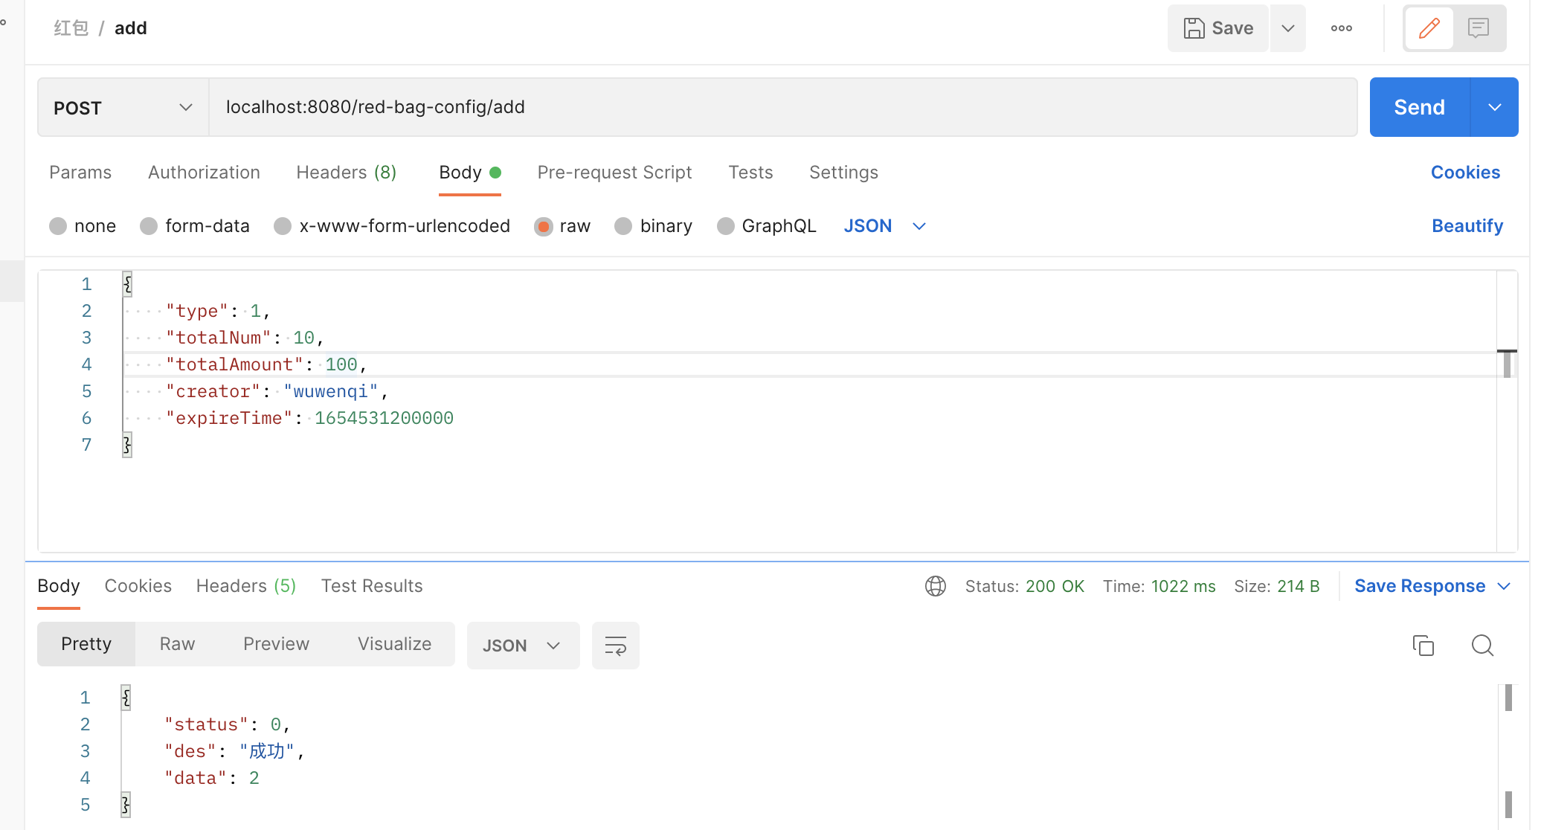

红包配置



红包明细

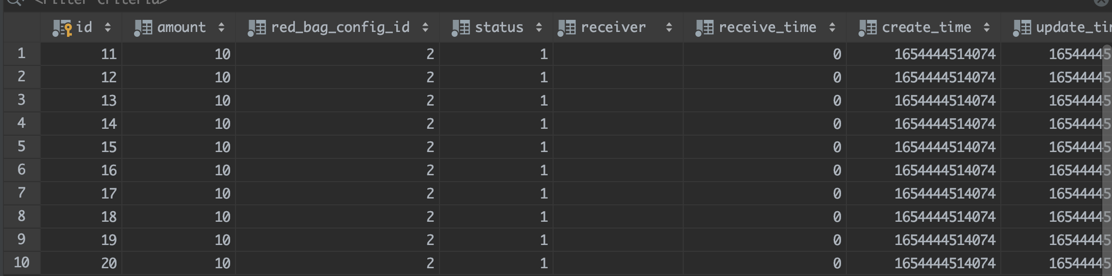

三、抢红包